教 育 简 报

[2020]第04期

青铜峡市沈闸中心小学 2020年04月12日

2020年“安全教育日“主题活动总结

今年3月30日是全国第25个“中小学安全教育日”，主题是“预防校园欺凌和暴力 确保学生身心健康”。为切实开展好安全教育活动，保障广大学生健康成长，根据上级部门文件要求，结合当前疫情防控和学校实际情况，学校开展了内容丰富、形式活泼的活动，使学生在参与活动的过程中，树立安全意识，掌握安全知识，提高自护自救能力，并以此为契机进一步强化学校各项安全工作。现将活动开展情况总结如下：

一、领导重视，狠抓活动落实

安全责任重于泰山，安全无小事，学校领导高度重视是我校安全教育日活动能够顺利进行的根本保证。中心学校立即进行了布置，学校成立了“安全教育日”活动领导小组，制定活动方案，要求各学校结合疫情防控，学校可用微信、美篇、学校空间、告家长书、网络视频会议等方式开展线上安全系列教育活动。

二、认真组织，周密安排

安全教育日活动由中心学校统一部署，以学校为单位组织实施。根据疫情防控实际情况，重点围绕四个方面组织落实。一是预防校园欺凌教育；二是网络安全教育；三是居家心理健康教育；四是新冠肺炎疫情防控知识宣传教育。切实确保教育到位，防止走过场，走形式。

三、强化监督，狠抓落实

中心校将把本活动开展情况纳入对学校安全工作检查考核的内容，并及时进行督查。学校要对各班级开展安全教育的情况进行严格检查和总结，汲取经验，不断创新，提高教育效果。

四、广泛发动，活动丰富多彩

1、利用电子屏、微信、校园广播、宣传条幅等形式做好宣传教育，营造良好的宣传教育氛围，并倡议学生家长配合学校共同做好学生安全教育工作。同时把开展活动情况制作成美篇APP，做好宣传教育。

　2、3月29日，我校各班主任通过腾讯视频会议和钉钉，对全体居家学生进行了安全教育日的宣传、教育和安全教育日启动仪式工作。给学生们介绍了中小学安全教育日的由来，并向学生提出了安全注意事项。

　　2、在腾讯视频会议上，各班主任以图、文、视频结合形式开展预防校园欺凌、网络安全教育和新冠肺炎疫情防知识宣传教育及心理健康教育等相关主题教育，以进一步提高学生的安全防范意识和自救自护能力。

3、3月30日，我校全体学生搜集“新冠肺炎疫情防知识”、水电及交通等相关安全教育的资料。低、中年级学生线下进行绘画，高年级学生线下出一期安全教育手抄报。让学生能够从中引起注意，并获得相关安全知识。

　　4、3月30日下午，由校长带领全体教师对全校各个区域进行了一次全面的大检查，排查安全隐患。对各室设施设备进行一次细致的安全大检查，找出安全隐患，针对校园门、窗、栏杆、教室、操场篮球架、电脑室等可能存在的问题认真排查，做好记录。

　　5、3月30日，学校下发安全教育日致家长一封信，通过微信、班级群、云校家等形式让学生家长加入到安全教育日活动中，并使其在安全教育活动中起到重要作用。

　　6、在校园内设立安全教育警示牌，并在校门口悬挂了安全教育条幅，在校园内和校园外，粘贴安全教育宣传标语，在水池旁边，张贴“七步洗手法”和疫情防控温馨提示。

　　7、组织全体师生和家长观看了《2020年第25个安全教育日视频》。切实加强校园安全教育，预防校园欺凌事件的发生，教育学生争做一个安全文明向上的好学生。

8、出好一期安全知识专题手抄报和绘画：通过手抄报、绘画的形式对学生进行安全知识普及，把安全意识融入到学生的思想行动之中。

9、组织进行了告家长书。利用微信群下发了《预防校园欺凌告家长书》和《防校园网络诈骗致学生家长的一封信》，提高家长网络安全防范意识。

10、积极做好宁夏学校安全教育平台上报工作，完成师生安全教育平台资料的上传与作业情况。

通过开展安全教育日系列活动，对全体学生进行了安全教育再宣传，再动员，再强调。进一步增强了学校平安校园的创建工作，切实落实各项安全制度和措施，加强校园安全，收到了很好的安全教育效果。



青铜峡市沈闸中心小学

2020年4月12日

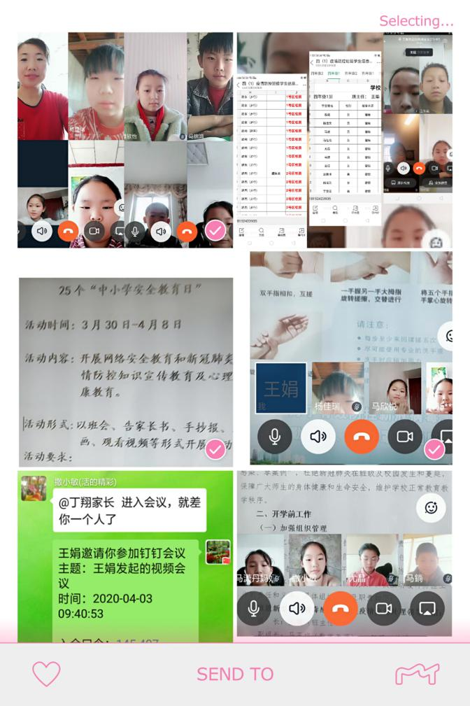“安全教育日” 主题班会

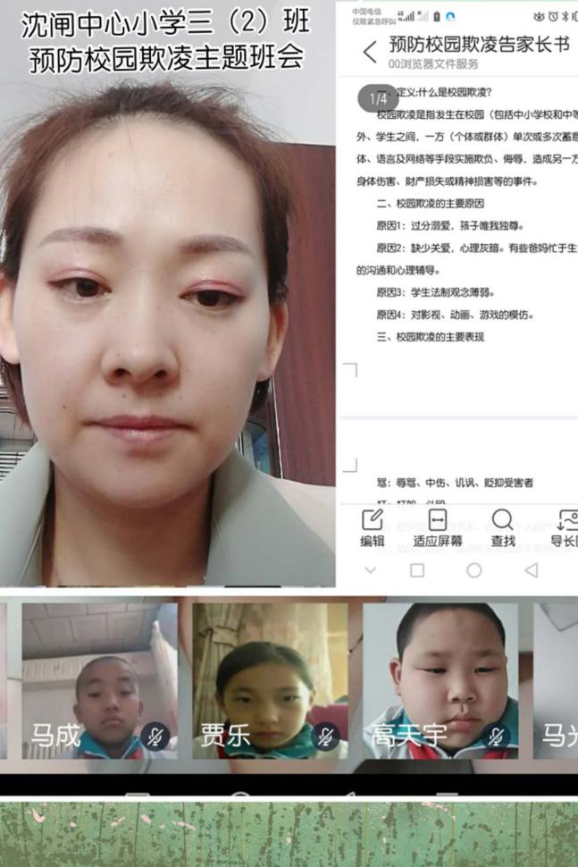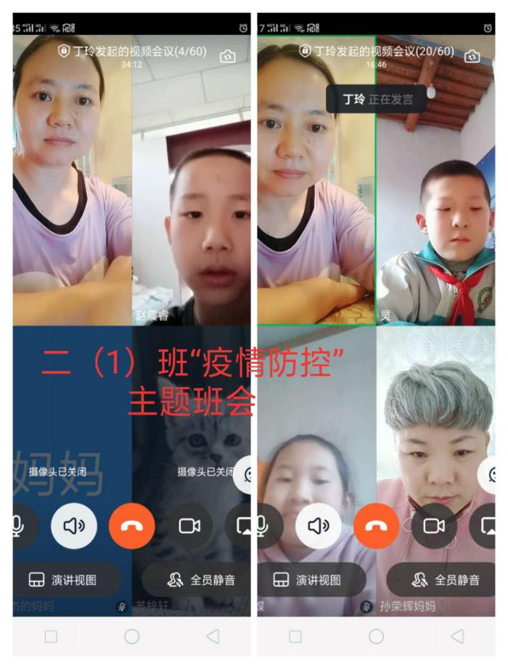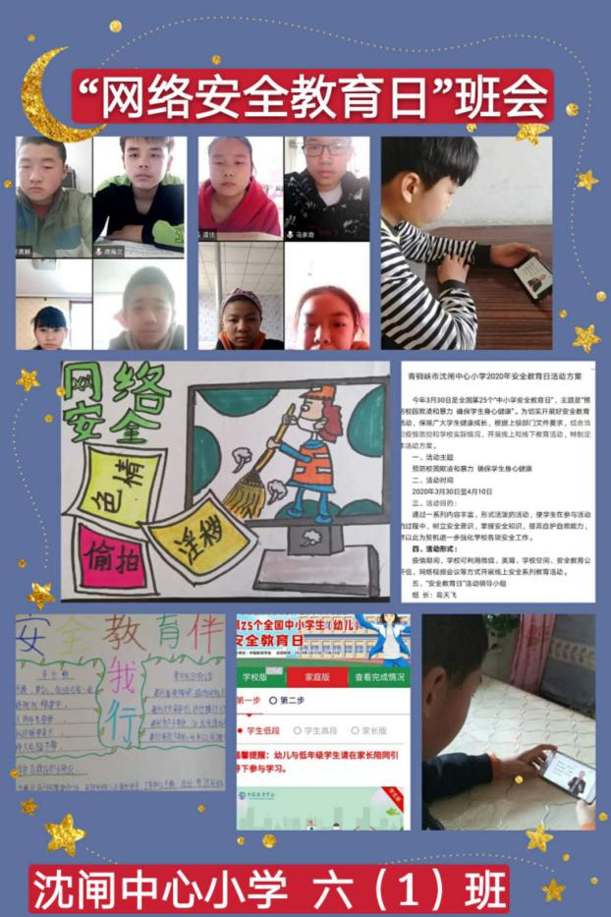

观看视频

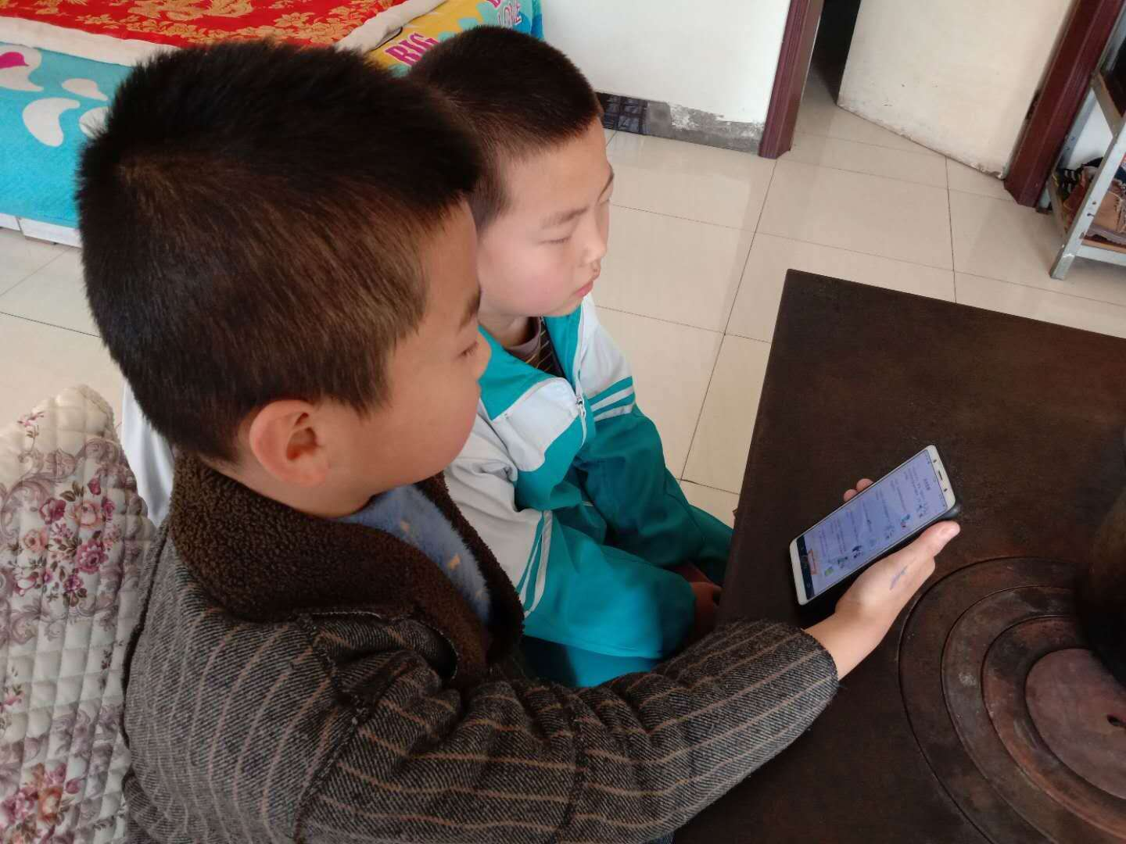

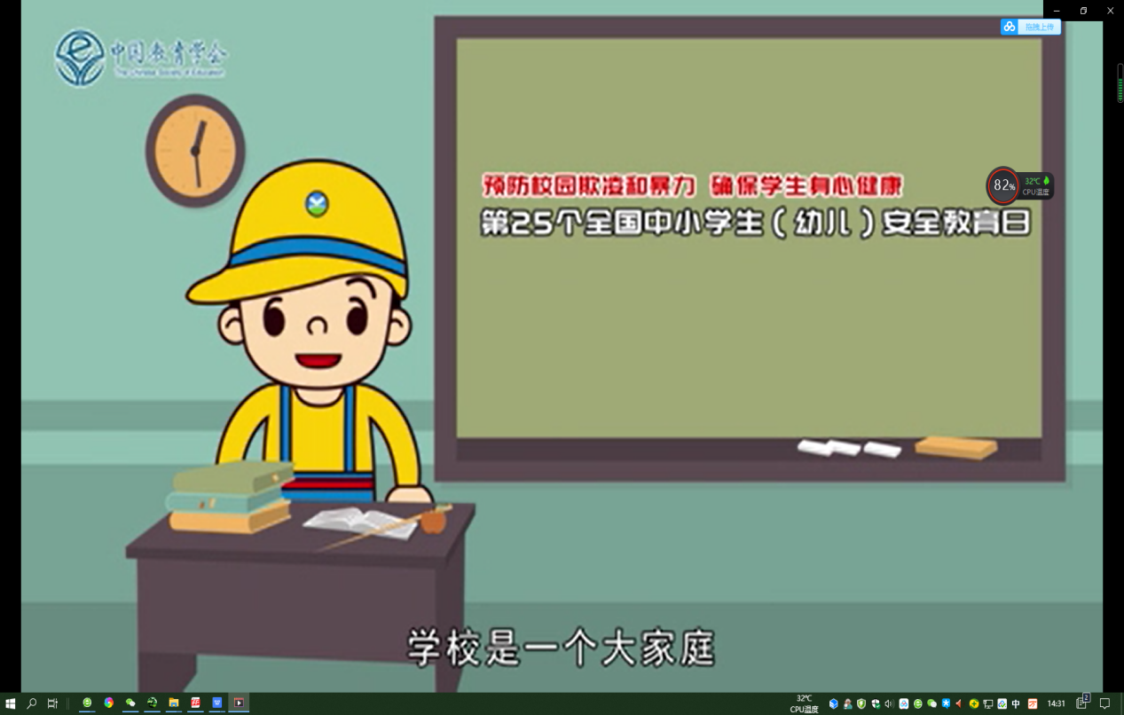

手抄报和绘画

